 | 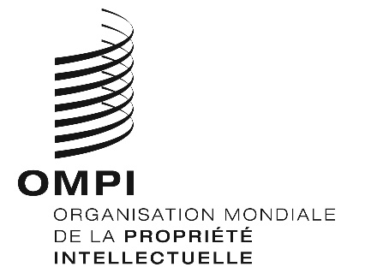 | F
SCCR/38/2
ORIGINAL : anglais
DATE : 5 mars 2019

Comité permanent du droit d’auteur et des droits connexes

Trente-huitième session
Genève, 1er au 5 avril 2019

Accréditation d’organisations non gouvernementales

Document établi par le Secrétariat

- Les annexes du présent document contiennent des informations relatives à des organisations non gouvernementales ayant demandé le statut d’observateur pour les sessions du Comité permanent du droit d’auteur et des droits connexes (SCCR), conformément au règlement intérieur dudit comité (voir le paragraphe 10 du document SCCR/1/2).
- Le SCCR est invité à approuver la représentation aux sessions du comité des organisations non gouvernementales indiquées dans les annexes du présent document.

[Les annexes suivent]

Organisations non gouvernementales ayant demandé à être représentées en qualité d’observatrices aux sessions du Comité permanent du droit d’auteur et des droits connexes (SCCR)

PLR International (PLRI)

Établie au Royaume-Uni, PLR International est une organisation à but non lucratif qui œuvre dans le monde entier pour faire connaître au niveau international le droit de prêt public. L’organisation fournit une assistance technique aux pays qui souhaitent mettre en place des systèmes de droits de prêt public et facilite l’échange de bonnes pratiques entre les gouvernements nationaux aux fins de la promotion des systèmes de rémunération pour les œuvres des auteurs.

Coordonnées complètes :

M. Jim Parker
Coordonnateur
14 Ash Grove
Kirklevington
Stockton-on-Tees
TS15 9NQ
Royaume-Uni

Tél. : +44 (0) 1642 791 445/+44 (0) 7540 280 752
Mél. : jim.parker@plrinternational.com
Site Web : https://plrinternational.com/

[L’annexe II suit]
Radyo Televizyon Yayincilari Meslek Birligi (RATEM)

Radyo Televizyon Yayincilari Meslek Birligi (RATEM) est une association professionnelle turque représentant les organismes de radio et de télévision, chargée de promouvoir le développement du secteur de la radiodiffusion. Avec plus de 790 organismes de radiodiffusion membres, cette association surveille l’utilisation qui est faite des émissions de ses membres et opère à tous les niveaux pour protéger les droits de ses membres contre les utilisations non autorisées de leurs émissions.

Coordonnées complètes :

M. Yusuf Gursoy
Président
Sanayi Mahallesi
Eski Buyukdere Caddesi
Bilek Is Merkezi No:33 Kat:8
Kagithane/Istanbul
Turquie

Tél. : +90 2122 831 570
Mél. : ratem@ratem.org
Site Web : https://www.ratem.org/

[L’annexe III suit]
Design and Artists Copyright Society (DACS)

Fondée en 1984, la Design and Artists Copyright Society (DACS) est une organisation de gestion des droits à but non lucratif qui perçoit et répartit les redevances pour les artistes des arts visuels et leurs biens, grâce à la concession de licences de droit d’auteur et au droit de suite de l’artiste. Cette organisation fournit des produits et des services innovants pour soutenir les artistes visuels et participe à de nombreux projets éducatifs visant à sensibiliser le public à la protection des droits des artistes visuels.

Coordonnées complètes :

Mme Gemma Scotcher
Responsable de la communication
33 Old Bethnal Green Road
Londres, E2 6AA
Royaume-Uni

Tél. : 020 7336 8811
Mél. : gemma.scotcher@dacs.org.uk
Site Web : https://www.dacs.org.uk/

[Fin de l’annexe III et du document]

